ozimná repka – SITRO - POKUSY V KOCKE 2013

Účinky prípravkov ENERGEN

PD DOLNÝ ŠTÁL zodpovedný agronóm Arpád Nagy
Dosiahnutá úroda na ošetrenej ploche: 2,56 t/ha Celkové náklady na ha: 19 €.
Kontrolná plocha: 2,02 t/ha

prípravok | dávka (l/ha) | parcela (ha) | rastová fáza | termín aplikácie
ENERGEN® FULHUM + ENERGEN® FRUKTUS | 0,5 | 5 | BBCH 50 – 60 | 23.04.2013

Porast ozimnej repky hybrid SITRO vo fáze BBCH 50 pred ošetrením prípravkami ENERGEN 22.04.2013

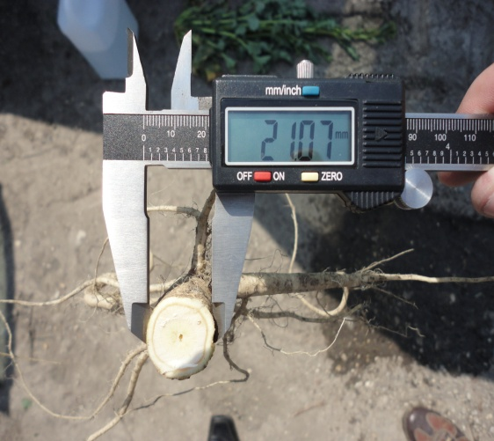
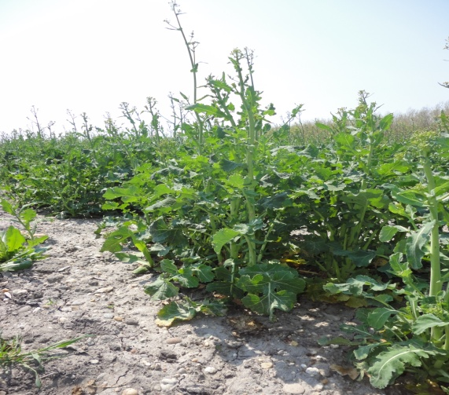
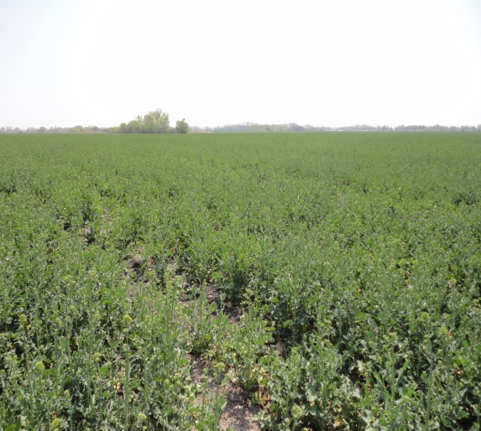

Porast ozimnej repky 21 dní po aplikácii 0,5 l/ha EN. FULHUM + 0,5 l/ha EN. FRUKTUS 15.5.2013

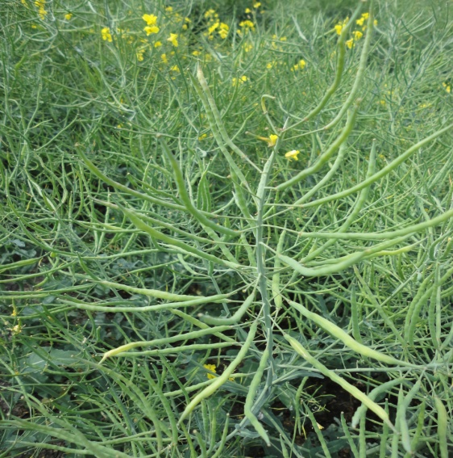
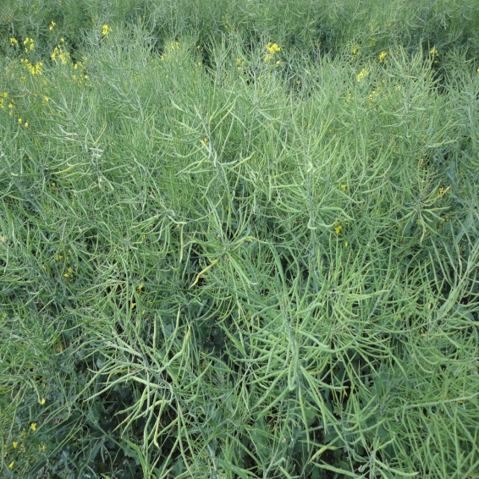
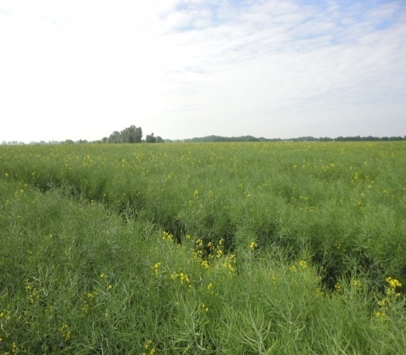

Porast ozimnej repky tesne pred zberom 02.07.2013

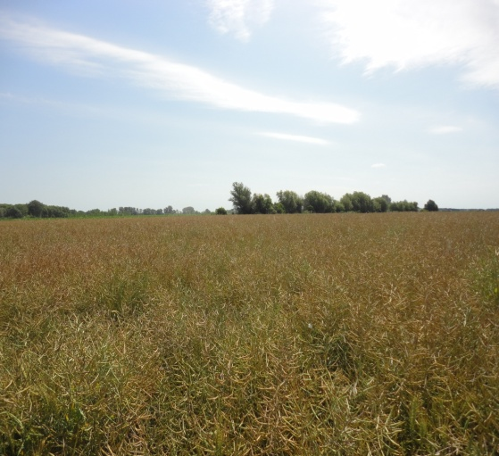
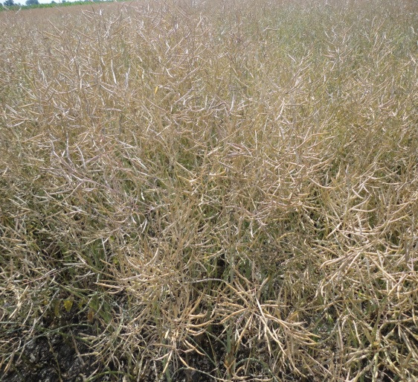
ZHODNOTENIE: Pokusná lokalita Dolný Štál je arídnejšou klimatickou oblasťou, preto bola na ošetrenie ozimnej repky vo fáze tvorby pukov (BBCH 50) zvolená kombinácia prípravkov ENERGEN FULHUM a ENERGEN FRUKTUS v dávke 0,5 l/ha. Cieľom aplikácie bolo podporiť tvorbu a udržanie koreňov v suchu, zabezpečiť zvýšenie príjmu súbežne dodávaných živín a predovšetkým eliminovať stresové faktory vyplývajúce z charakteristiky lokality a tým podporiť lepší vývoj a úrodu semena ozimnej repky. Podmienky pre rastliny ozimnej repky na jar 2013 na tejto lokalite neboli priaznivé, preto hybrid SITRO nenaplnil svoj potenciál, o čom svedčí i záverečné zhodnotenie úrodových parametrov. Nástup jari bol poznačený veľmi chladným, daždivým priebehom a následné obdobie dozrievania repky zase extrémnymi teplotami čo sa odzrkadlilo na stave porastu a výške úrody semena repky. Prehliadkou porastu pred aplikáciou sme zistili počet rastlín/m² 33 – 35 jedincov, Ø výšku rastlín 80 cm a hrúbku koreňového krčka Ø 21,0 mm. Môžeme konštatovať, že nami zvolená kombinácia prípravkov ENERGEN splnila svoj cieľ o čom svedčí i dosiahnutá úroda 2,56 t/ha, ktorá je v porovnaní s kontrolou (2,02 t/ha) vyššia o 0,54 t/ha, čo predstavuje v relatívnom percentuálnom vyjadrení zvýšenie úrody o 27 %.
Úroda ozimej repky v t / ha

Ing. Róbert Vitáriuš, 0908 705 573 info@energensk.sk

